EDITORIAL
Plusieurs sujets dans l’édito du mois.
Tout d’abord, la création à venir de la section chorale est l’occasion de remercier Clément d’avoir participé à porter cette chorale sur les fonds baptismaux en septembre 2006 et, avec la précieuse et efficace assistance de Paulette, de lui avoir ainsi permis de se structurer.
Depuis, un bureau s’est créé et contribue fortement au bon fonctionnement de l’activité. Ce n’est pourtant encore que le début de l’aventure.
Ensuite, plongeons directement dans le fonctionnement et l’apprentissage des chants. Un pupitre est à mettre à l’honneur dans ce domaine, celui des Ténors.
Malgré son effectif (hélas) réduit (Camille, reviens !), il me semble que c’est celui qui entre le plus vite dans les chants et ce, manifestement, parce qu’une partie d’entre eux trouve le temps de « travailler » un peu les chants entre chaque répétition.
La publication, tant sur le site que dans l’Echo Râleur, du calendrier des répétitions est destinée à permettre à chacun de savoir où le groupe en est dans l’avancement des travaux.
Les fichiers sur le site ou le CD offrent ainsi la possibilité d’écouter chaque titre.
Autrement dit, tout cela permet de réécouter le travail effectué lors de la dernière répétition de façon à ce que la séance ne redémarre pas « à zéro » sur l’apprentissage effectué. Cela permet aussi à l’occasion de la découverte d’un nouveau chant, en l’écoutant une ou deux fois préalablement, de mieux entrer dans l’apprentissage de celui-ci.
Et très franchement, ce « travail » s’entend très bien chez les Ténors.
Autre « travail », mais je crains de me répéter, l’apprentissage des paroles.
Même et surtout si certains chants vous semblent présenter des difficultés techniques, la connaissance suffisante des paroles constitue le meilleur moyen de ne regarder la partition que par rapport aux passages que l’on sait plus délicats et d’être ainsi plus relâché.
Toutes les mémoires ne sont pas équivalentes, c’est vrai, mais il faut chercher ainsi à les entretenir.
A vos écouteurs.
LES ECHOS DU BUREAU
Le lundi 25 octobre, Annie, Colette H., Alain, Michel et Yannick, représentant le bureau de la chorale, ont rencontré le bureau omnisport.
L’objet de cette réunion était de faire le tour des questions qui pouvaient se poser en préalable à la création de la section chorale.
Les principes qui régissent le fonctionnement de l’AEP Saint Médard de Doulon ont été rappelés et la place qu’occupera la section CHORALE précisée.
Les liaisons à mettre en place entre bureau de section et bureau omnisport, tant au niveau des réunions de bureau omnisport élargies que pour les actes de trésorerie ont été définies.
La section CHORALE pourrait ainsi voir le jour officiellement lors de l’Assemblée Générale de l’Association (cf. ci-après « Quoi de neuf à la St Médard »).
Soyons clairs, cette création de section ne changera rien en pratique au fonctionnement de la chorale mais donnera à celle-ci une représentativité au sein de l’association qu’elle n’avait pas jusqu’ici. Il lui deviendra ainsi possible de communiquer directement avec le bureau omnisport sur le déroulement de son activité et de participer pleinement à la vie de l’association et à la réflexion sur ses projets.
Quelques petites contraintes au niveau du bureau : être « régulièrement » élu par « l’assemblée générale de section », participer une fois tous les deux mois aux réunions omnisport, établir et suivre un budget prévisionnel. Pour ces raisons, le bureau avait fait part dès le début septembre de son désir de s’étoffer. Il est actuellement constitué de huit personnes mais il reste de la place.
Le bureau vous tiendra régulièrement informés de l’évolution de ce sujet et vous incite fortement à être présents lors de l’assemblée générale du 19 novembre prochain.
Les Concerts
Deux dates sont d’ores et déjà connues, celles des concerts que nous organiserons à la Maison de Quartier.
Le dimanche 19 décembre 2010, pour notre concert de Noël, nous accueillerons La chorale des Marsauderies et l’ensemble TUTTI FRATI à la Maison de Quartier de Doulon à 15 H 00.
Comme vous avez pris soin de ne prendre aucun autre engagement pour cette date, sachez que vous pourrez apporter une aide précieuse à l’organisation de cette manifestation le jour J, mais aussi au cours des semaines précédentes.
L’idée est lancée d’achever cette journée et l’année 2010 ensemble au restaurant en soirée ; une proposition vous sera faite prochainement, nous comptons sur vous pour faire part rapidement de votre présence et du nombre de convives.
Le 15 mai, nous inviterons les Voix du Nord qui nous ont accueillis en juin dernier et peut être une autre chorale.
En dehors de ces dates, si vous connaissez des chorales qui pourraient nous inviter pour un concert, n’hésitez pas à prendre contact et donner les coordonnées du chef.
LE CALENDRIER des ACTIVITES
Le mois de novembre 2010 va se présenter de manière un peu spéciale:
- Mardi 2 novembre 2010:
Répétition spéciale consacrée à IL EST BEL ET BON, avec le travail des mesures 21 (il ne me courousse) à 35 (mes plaisirs).
- Jeudi 4 novembre 2010:
Travail sur Amazing grace avec les paroles
Mise en place de Dégénération et Mirza.
Reprise de O Freedom.
- Mardi 9 novembre 2010:
Répétition pour tous compte tenu que le 11 novembre férié est un jeudi.
Découverte de Douce nuit.
Mise en place de Amazing grace.
- Mardi 16 novembre 2010:
Répétition spéciale voix aigues (sopranes, ténors)
Travail en particulier sur Amazing grace et Douce nuit.
- Jeudi 18 novembre 2010:
Travail sur Douce nuit et finitions de Amazing Grace.
- Mardi 23 novembre 2010:
Répétition spéciale voix graves (altis, basses)
Travail en particulier sur Amazing Grace et Douce nuit.
- Jeudi 25 novembre 2010:
Découverte de Malaïka.
Finitions sur Douce nuit.
Reprise des chants de ce début d’année.
Si vous avez manqué une répétition, le CD et le site sont là pour vous permettre de garder le rythme du groupe. Ils sont aussi là pour vous remettre en mémoire les chants travaillés et au programme des répétitions.

LE SITE ET LE FORUM
A PORTEE DE VOIX
Le site est accessible à l’adresse suivante http://aporteedevoix.servhome.org/ et vous pouvez, à partir de la partie privée, accéder au forum
Pour mettre à jour et rafraîchir le trombinoscope, je propose de procéder en deux étapes.
La première consisterait à demander à un photographe (au hasard : une grande basse) d’amener son appareil pour capturer le minois des nouvelles.
La deuxième étape étant de profiter du concert du 19 décembre pour faire une belle photo de groupe et éventuellement modifier la trombine de ceux et celles qui le souhaiteraient.
Le calendrier des activités est à jour et présent sur la partie publique du site permettant à tous de savoir ce qui se prépare.
Attention : pas de répétition le jeudi 11 novembre, celle-ci sera avancée au mardi 9.
Toute idée étant bonne à prendre, le webmestre compte sur tous pour les suggestions.
De même, vous pouvez proposer de rédiger une page ou une partie de page du site, lui adresser et il se chargera de l’intégrer dans celui-ci.
L’idée de rénovation du site est toujours en cours de gestation.

QUOI DE NEUF A LA ST MEDARD
En visitant régulièrement le site, vous découvrirez toutes les activités des différentes sections :
http://www.saintmedard-nantes.fr/
L’Assemblée Générale à laquelle vous êtes tous invités aura lieu le vendredi 19 novembre à 20 H 00, salle Etienne LANDAIS (salle de répétition).
Il est souhaitable que, comme les années précédentes, nous soyons nombreux, notamment du fait de la création de la section chorale.
Une grande nouvelle, comme le titrait Ouest-France le 18 octobre dernier :
SAINT MEDARD REGNE SUR NANTES
En effet, en Nationale 2 Masculine, en s’imposant 11 à 8 face au voisin nantais, le TTCN, la ST Médard devient le club nantais de tennis de table le mieux classé au plan national.
Le coin des gourmands et des gourmets
Gâteau rapide aux poires et au chocolat
Préparation : 15 mn
Cuisson : 40 mn
Ingrédients (pour 6 personnes) :
- 150 g de farine
- 125 g de beurre
- 150 g de sucre
- 4 œufs
- 100 g de pépites de chocolat
- 100 g de poudre d’amande (meilleur) ou noisettes (moins cher)
- 1/2 paquet de levure chimique
- 1 grosse boîte de poires au sirop
- cannelle en poudre
Préparation :
Ouvrir la boîte de poires et retirer le sirop. Couper les poires en dés moyens dans un assiette creuse et saupoudrer de cannelle.
Dans un saladier, mélanger ensemble farine, sucre, beurre fondu, œufs, levure et poudre d’amandes.
Quand c’est bien mélangé, ajouter les poires et pépites de chocolat. Mélanger délicatement pour ne pas broyer les poires.
Verser dans un moule à manqué ou à cake, ou en turban, peu importe.
Mettre au four préchauffé, à hauteur moyenne: faire cuire 10 minutes à 160°C, puis 30 minutes à 180°C.
Servir tiède (alors, là, c’est génial, parce que les pépites sont encore fondues.
La rubrique SUDOKU
Solutions du n°21
Niveau facile
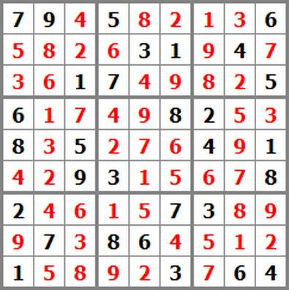
Niveau moyen
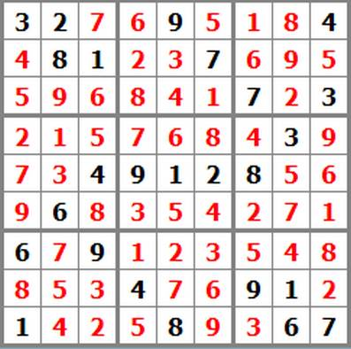
Niveau difficile
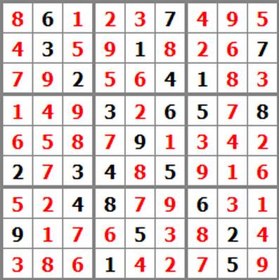
Quatre nouvelles grilles pour le mois
Facile Moyen
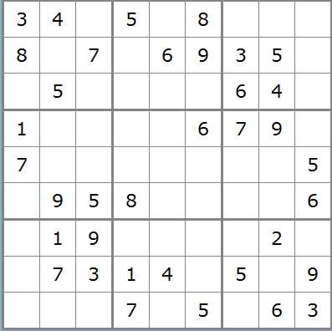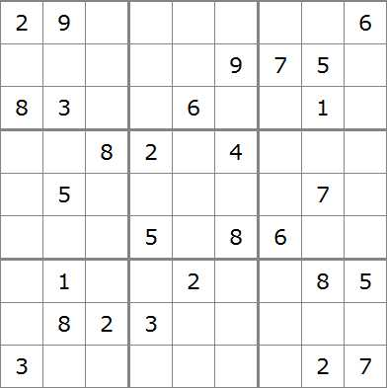
Difficile Diabolique
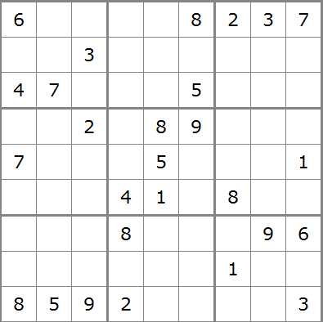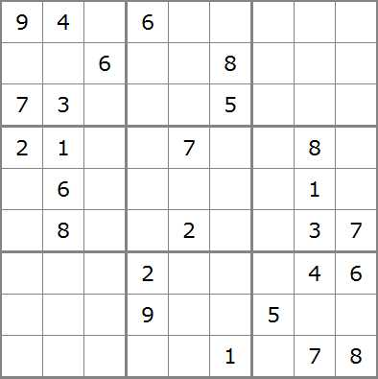
Solutions en décembre.
Les Mots croisés
Solution du n°21 La nouvelle grille
Avec toutes les excuses de la rédaction pour la faute
au III qui vous aura peut être induits en erreur.
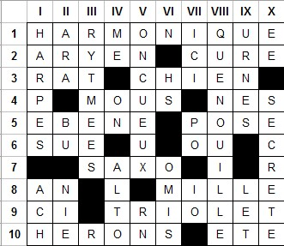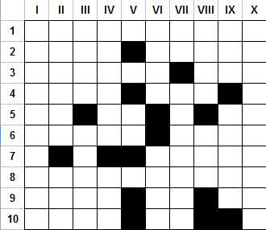
1 – Mouvement fédérateur. 2 – Ecrits pour un couple. – Tentera. 3 – Pour ET. – Peu arrosé. 4 – Labiée à fleurs jaunes. – Pas futé. 5 – Négation. – Vieille habitude. – Pronom. 6 – Vielles terres en mer. – Pas ça. 7 – Déjà. 8 – Vent. 9 – Poisson. – Démonstratif. 10 – Motif décoratif celtique. – Parti.
I – Gère. II – Délicieux. – Court. III – Etoffe. - Nouais. IV – Charpentée. – Auge à harengs. V – Corps armé de sinistre mémoire. VI – Particules. – Sur les voies. VII – Champion. – Pas d’oil. VIII – Essai. – En voie de disparition ? IX – Colère. – Image sainte. X – Il est là pour aider.

